**Цель:** овладеть навыками использования инструментальных средств программы Microsoft Project для выявления резервов сокращения продолжительности проекта и затрат на его реализацию.

Проанализировав проект, были выявлены риски возникновения неучтенных затрат:

1. Нехватка или дефицит необходимых ресурсов – данная проблема может привести к значительной задержке сроков работ или же вовсе к остановке выполнения проекта. **Решение:** постоянный мониторинг за количеством ресурсов, и их регулярное поступление или обновление.
2. Отсутствие рабочих в рабочее время – невыход рабочих на работу по каким-либо причинам может привести к увеличению длительности выполнения работы, что может повлиять на длительность проекта и на сроки выполнениях последующих работ. **Решение:** предусмотреть варианты для привлечения запасных рабочих, наложение штрафа, материальной ответственности на отсутствующего рабочего, в случае не обоснованного невыхода на работу.

Представления использования задач и ресурсов – это мощные представления, которые позволяют достигать сложных целей. Для случаев, когда эти представления отображают больше деталей, чем нужно, в новую версию Project включено простое, но мощное представление «Визуальный оптимизатор ресурсов».

Представление «Визуальный оптимизатор ресурсов» позволяет перепланировать или переназначать задачи методом простого перетаскивания в отличие от представления использования.

На представлении «Визуальный оптимизатор ресурсов» работы видно, что работы выполняются последовательно и одновременно с участием Рабочих и Руководителя.

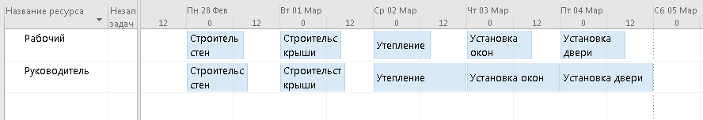

Рисунок 1 – Визуальный оптимизатор ресурсов

Рассмотрев представление использования ресурсов и диаграмму Ганта выяснили, что все работы выполняются двумя Рабочими и практически всегда с участием одного Руководителя.

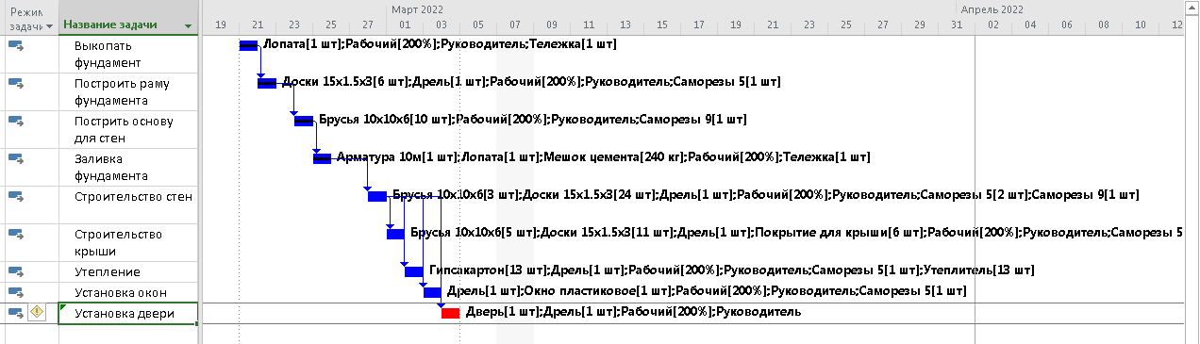

Рисунок 2 – Представление использования ресурсов и Диаграмма Ганта

Для достижения максимальной интенсификации темпов реализации проекта необходимо ввести максимально возможное количество сверхурочных - 2 часа в сутки при этом ставка сверхурочных составит 1,5 стандартной ставки.

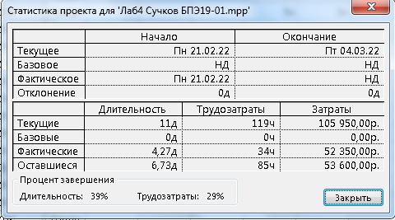

Рисунок 3 – Статистика проекта до изменения.

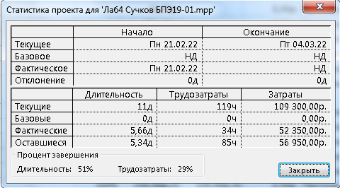

Рисунок 4 – Статистика проекта после изменения.

При максимальной интенсификации темпов реализации проекта продолжительность проекта снизилась в целом на 1 день, а затраты увеличились на 3 350р.

Получается, что у нас появился выбор: закончить проект на день раньше или заплатить дополнительные 3 350р. В случае если проект за 1 дней принесет 3 350р. прибыли, то наиболее оправданным решением будет ввод 2 часов сверхурочных на каждый день, если же проект не окупит стоимость введения сверхурочных работ и нет никаких других причин завершать проект раньше, то более целесообразным будет не вводить сверхурочные.

**Заключение:**

В ходе лабораторной работы я проанализировал проект создания проекта, выявил имеющиеся риски возникновения неучтенных затрат и определил, что изменение модели проекта без ущерба качеству выполняемых работ возможно. Также показал два варианта решения проекта: быстрый и более затратный.